REQUERIMENTO Nº 979/09
De Providências

“Quanto à possibilidade de cobertura em dois pontos de ônibus localizados na Rua João Eduardo Mac-knight, em frente aos numerais 1085 e 1321, no Bairro Nova Conquista”.

Considerando-se que, este vereador foi procurado por diversos munícipes, solicitando providências quanto à possibilidade de cobertura em dois pontos de ônibus localizados na Rua João Eduardo Mac-knight, em frente aos numerais 1085 e 1321, no Bairro Nova Conquista (foto anexa),

REQUEIRO à Mesa, na forma regimental, depois de ouvido o Plenário, oficiar ao Senhor Prefeito Municipal, solicitando-lhe providências junto ao setor competente, quanto à possibilidade de cobertura em dois pontos de ônibus localizados na Rua João Eduardo Mac-knight, em frente aos numerais 1085 e 1321, no Bairro Nova Conquista.

Plenário “Dr. Tancredo Neves”, em 23 de abril de 2009.

José Luis Fornasari
“Joi Fornasari”
-Vereador-

REQUERIMENTO Nº /09
De Providencias

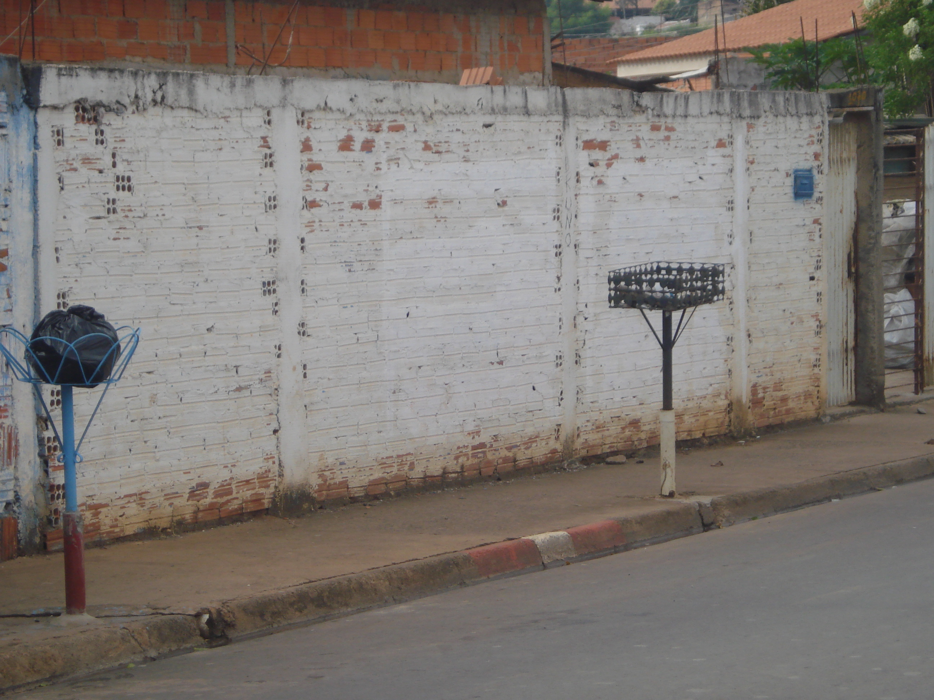

“Quanto à possibilidade de cobertura em dois pontos de ônibus na Rua João Eduardo Mac-knight em frente ao numeral 1085 e 1321 no Bairro Nova Conquista”.

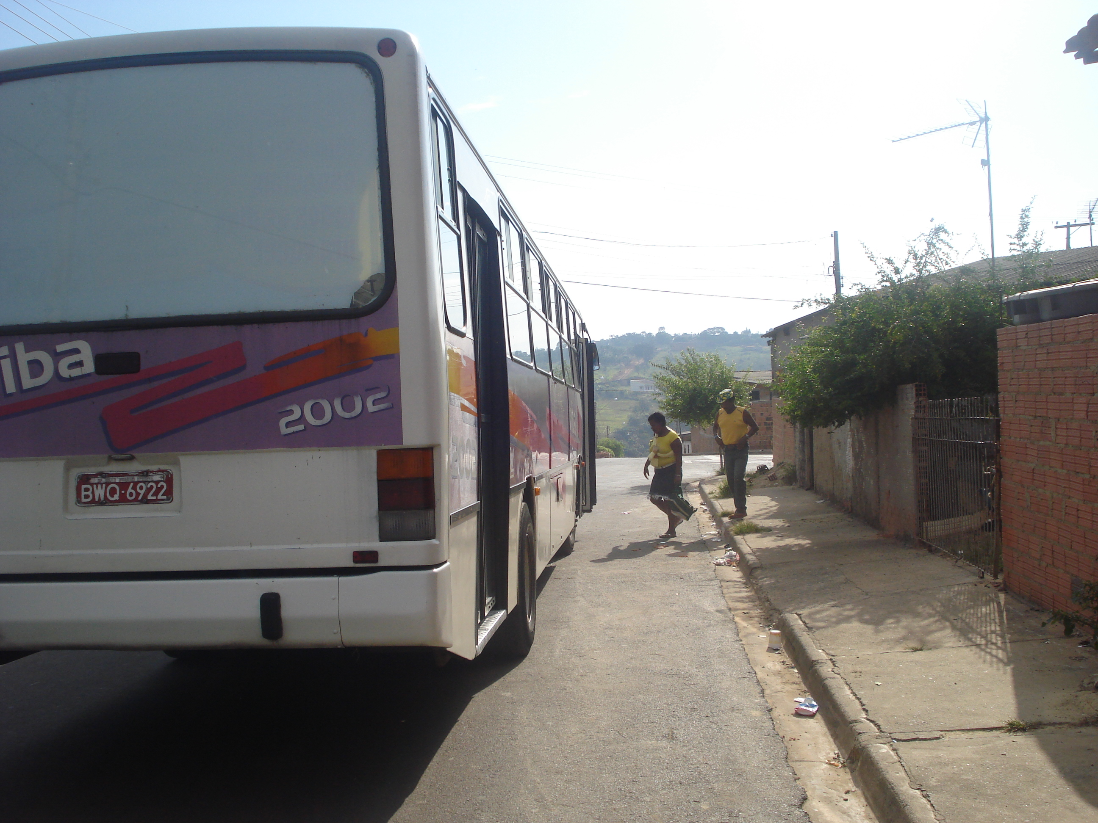

23/4/2009

